函館市自立支援型地域ケア会議 実施の手引き

（URL）<https://view.officeapps.live.com/op/view.aspx?src=https%3A%2F%2Fwww.city.hakodate.hokkaido.jp%2Fdocs%2F2014081900119%2Ffile_contents%2F2014081900119_hk_docs_2014081900119_files_tebiki.docx&wdOrigin=BROWSELINK>

１　会議の目的

　　介護支援専門員等が，リハビリテーション専門職および栄養士等の専門職と連携し，特に「身体的自立」に着目したケース検討を行うことで，本人や地域の強みを活かした，自立支援に資するケアマネジメントを行うことができることを目的とする。

２　実施主体

　　地域包括支援センター（以下，「センター」と言う）および地域包括ケア推進課

３　実施回数・日時

　　年６回実施（１回あたり２事例を検討）

奇数月の第４木曜日（祝日の時は第４水曜日）１４時～１６時

４　実施場所

　　函館市役所（本庁舎）８階会議室予定（変更になる場合もあり）

５　対象事例（ケース）選定基準

　　次のすべてに該当する高齢者とする。

①第１号被保険者（６５歳以上）

②要介護状態区分等が，要支援１・要支援２または事業対象者の方

③在宅の高齢者（高齢者向け住宅なども含む）であり，介護保険サービスまたは総合事業サービスの利用者

④概ね１年以内（最長3年以内）に介護保険サービスまたは総合事業サービスの利用を開始した方

⑤生活不活発病（廃用性症候群）または将来的になり得ると思われる方，または，骨折等の筋骨格系疾患の方

※ただし，①～⑤の全てに該当しないケースにおいて，担当ケアマネジャー（地域包括支援センターも含む）が自立支援や重度化防止の観点を踏まえ，有識者によるケアプランに対する意見やより良い支援体制を形成するための検討等が必要と判断するケースについては対象とすることを検討する。

　※対象事例となるケースは，本人から会議にかけ検討することの同意を口頭でとれ　　たものとする。

　　（会議後，各助言者からの助言内容は，利用者へ提案し，ケアプランにも反映され　　ることで利用者の身体的自立を促すという意図があり，対象事例とすることにつ　　いて，利用者の理解が得られていることで，会議後の働きかけを行いやすくするため。）

６　会議参加者とそれぞれの役割

|  |  |  |
| --- | --- | --- |
| 参　加　者 | | 役　　割 |
| 司会者 | １事例目：センターＡ  ２事例目：センターＢ | ・会議の進行を行う  ・助言者から必要なアドバイスを引き出す  ※司会者の職種は問わない |
| 板　書 | １事例目：センターＢ（司会者）  ２事例目：センターＡ（司会者） | ・整理した課題や，助言者からのアドバイスをホワイトボードに記載する |
| 運　営  補　助  ｾﾝﾀｰ | センターE | ・会議を客観的に見学し，気づき，改善すべき事項があれば記録をする  ・必要時，進行に対する助言を行う  ・２事例目の事例提供者を待機席に案内する |
| 事　例  提供者 | ケアプラン作成者  １事例目：ｾﾝﾀｰＡ委託の居宅  ２事例目：ｾﾝﾀｰＢ委託の居宅 | ・事例の説明を行う  ・質問に対し回答をする |
| 介護サービス事業者（必要時） | ・サービスの利用状況について説明を行う  ・質問に対し回答をする |
| 助言者 | 理学療法士  作業療法士　　うち２職種  言語聴覚士  管理栄養士  歯科衛生士  保健師または看護師（センターＣ）  主任介護支援専門員（センターＤ） | ・対象事例の課題を整理するための意見を言う  ・対象事例のニーズや生活行為の課題などを踏まえ，それぞれの職種の専門的見地から，自立支援に資する具体的な助言（実践可能な助言）を行う（下記参照） |

○理 学 療 法 士～主に基本動作能力（立ち上がり，立位保持，歩行など）の回復・改善や維持，悪化の予防の観点から，具体的かつ実行可能な助言を行う。

○作 業 療 法 士～主に応対的動作能力（食事，排泄など），社会的適応力（地域活動への参加，就労など）の回復・維持・悪化の予防の観点から，具体的かつ実行可能な助言を行う。

○言 語 聴 覚 士～主にコミュニケーション（話す），聴覚（聞く），嚥下（飲み込み）の各能力の回復や維持，悪化の防止の観点から，具体的かつ実行可能な助言を行う。

※上記３職種のうち２職種が助言者となることから，不在となる職種に関しての役割は参加している職種で担うこととする

○管 理 栄 養 士～日常生活を営むうえで基本となる食事について，適切な栄養摂取といった観点から，具体的かつ実行可能な助言を行う。

○歯 科 衛 生 士～主に口腔衛生，嚥下などの支援の観点から，具体的かつ実行可能な助言を行う。

○保健師 ・ 看護師～医学的知識を持ったうえで全身状態を把握し，心身面のみならず生活の側面にも配慮し，状態の維持，改善に向け具体的かつ実行可能な取組について提案，助言を行う。

○主任介護支援専門員～ケアマネジメントの専門職として，利用者本位の自立支援に向けたケアマネジメントプロセスについて確認し，具体的かつ実行可能な助言を行う。

7　必要書類（６点）

1. 事例概要

【URL】[2014081900119_hk_docs_2014081900119_files_jirei.docx (live.com)](https://view.officeapps.live.com/op/view.aspx?src=https%3A%2F%2Fwww.city.hakodate.hokkaido.jp%2Fdocs%2F2014081900119%2Ffile_contents%2F2014081900119_hk_docs_2014081900119_files_jirei.docx&wdOrigin=BROWSELINK)

1. 利用者基本情報

【URL】[2014081900119_hk_docs_2014081900119_files_kihon.docx (live.com)](https://view.officeapps.live.com/op/view.aspx?src=https%3A%2F%2Fwww.city.hakodate.hokkaido.jp%2Fdocs%2F2014081900119%2Ffile_contents%2F2014081900119_hk_docs_2014081900119_files_kihon.docx&wdOrigin=BROWSELINK)

1. 介護予防サービス・支援計画書
2. 興味・関心チェックシート

【URL】[2014081900119_hk_docs_2014081900119_files_kyoumi.docx (live.com)](https://view.officeapps.live.com/op/view.aspx?src=https%3A%2F%2Fwww.city.hakodate.hokkaido.jp%2Fdocs%2F2014081900119%2Ffile_contents%2F2014081900119_hk_docs_2014081900119_files_kyoumi.docx&wdOrigin=BROWSELINK)

1. 基本チェックリスト

【URL】[2014081900119_hk_docs_2014081900119_files_kihoncheck.xlsx (live.com)](https://view.officeapps.live.com/op/view.aspx?src=https%3A%2F%2Fwww.city.hakodate.hokkaido.jp%2Fdocs%2F2014081900119%2Ffile_contents%2F2014081900119_hk_docs_2014081900119_files_kihoncheck.xlsx&wdOrigin=BROWSELINK)

1. ＩＣＦシート・記載例

【URL】[2014081900119_hk_docs_2014081900119_files_ICF.docx (live.com)](https://view.officeapps.live.com/op/view.aspx?src=https%3A%2F%2Fwww.city.hakodate.hokkaido.jp%2Fdocs%2F2014081900119%2Ffile_contents%2F2014081900119_hk_docs_2014081900119_files_ICF.docx&wdOrigin=BROWSELINK)

【記載例URL】[2014081900119_hk_docs_2014081900119_files_ICFrei.docx (live.com)](https://view.officeapps.live.com/op/view.aspx?src=https%3A%2F%2Fwww.city.hakodate.hokkaido.jp%2Fdocs%2F2014081900119%2Ffile_contents%2F2014081900119_hk_docs_2014081900119_files_ICFrei.docx&wdOrigin=BROWSELINK)

　※下線を引いた書類については，所定の書式および書式例を函館市のホームペ

ージに掲載しているので，必要に応じて参照・利用して下さい。

　　事業所が使用する介護ソフト等に，上記書類の作成機能がある場合は，そち

　　らを使用していただいてもかまいません。

8　会議当日のタイムテーブル（目安）

|  |  |  |
| --- | --- | --- |
| 内　　　　容 | 担　当　者 | 時　間 |
| ①開始あいさつ・参加者自己紹介 | 司会 | ２分 |
| ②対象事例１概要説明 | ケアプラン作成者 | ５分 |
| ③対象事例１補足説明（必要時） | 介護サービス事業者 | ３分 |
| ④質疑応答 | 参加者 | １４分 |
| ⑤問題・課題の整理 | 参加者・司会 | ６分 |
| ⑥助言者からの提案・アドバイス | 助言者 | １３分 |
| ⑦まとめ | 司会 | ３分 |
| ⑧事例提供者からひと言 | ケアプラン作成者，介護サービス事業者 | ３分 |
| ⑨１事例目会議終了あいさつ | 司会 | １分 |
| ⑩開始あいさつ・参加者自己紹介 | 司会 | ２分 |
| ⑪対象事例２概要説明 | ケアプラン作成者 | ５分 |
| ⑫対象事例２補足説明（必要時） | 介護サービス事業者 | ３分 |
| ⑬質疑応答 | 参加者 | １４分 |
| ⑭問題・課題の整理 | 参加者・司会 | ６分 |
| ⑮助言者からの提案・アドバイス | 助言者 | １３分 |
| ⑯まとめ | 司会 | ３分 |
| ⑰事例提供者からひと言 | ケアプラン作成者，介護サービス事業者 | ３分 |
| ⑱会議終了あいさつ | 司会 | １分 |

9　会場イメージ図

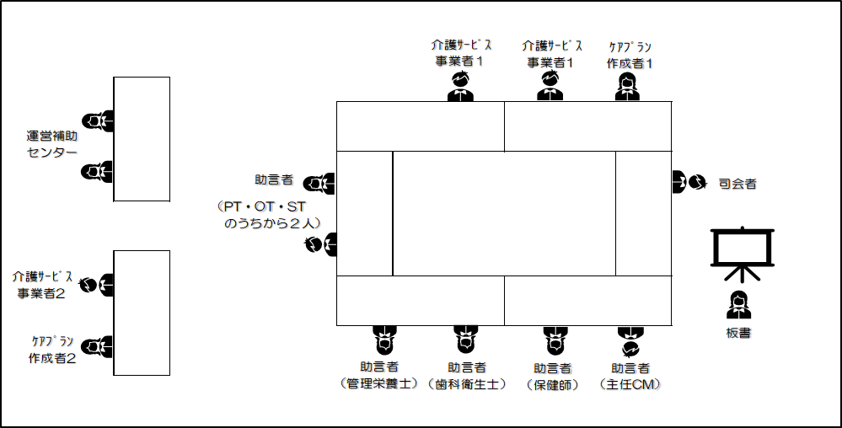

※ケアプラン作成者2，介護サービス事業者2の方については，14時45分までに集合とする。

１0　モニタリング

　　　会議実施の約6か月後，司会を担当したセンターから事例提供者であるケアプラン作成者へモニタリングを実施し，各助言者に結果をフィードバックする。